1. 开发文档

作者: 黎森伟

时间: 2016/09/13

版本: v 1.1.0.0

开发文档 1

1.项目结构 2

1.1.项目文件说明 2

1.3.参考资料 4

1.4.系统环境 4

2.语言文件 4

3. 使用说明 4

# 1.项目结构

## 1.1.项目文件说明

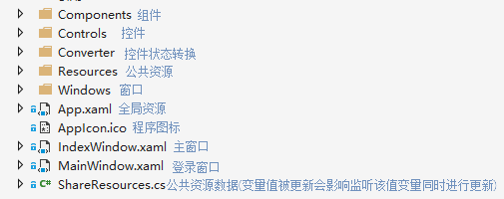  
1.2.架构说明

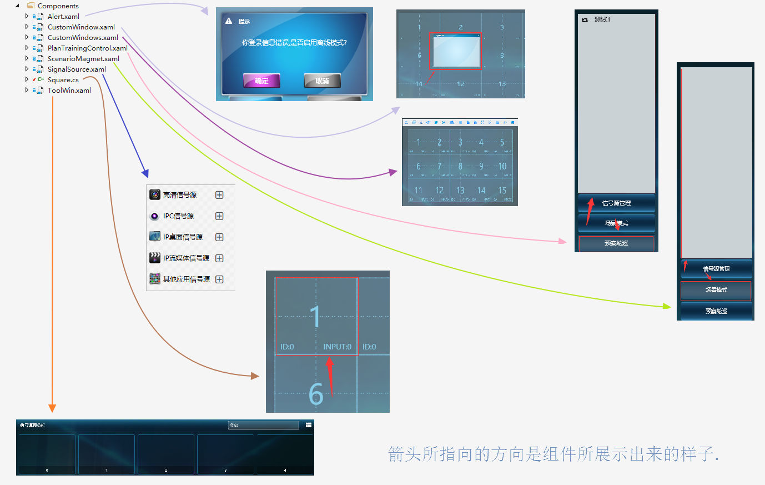

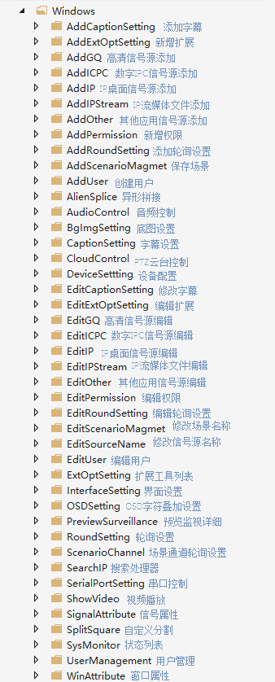

## 1.3.参考资料

基础教程 <http://yun.baidu.com/s/1eQtqi0y#path=%252F>

这里面需要知识点并不多,主要是控制控件的样式变化,而已.

## 1.4.系统环境

开发环境 windows XP以上

VS版本 VS2010 以上

.net版本 4.0

# 2.语言文件

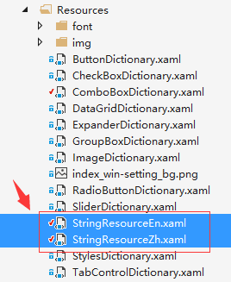

StringResourceEn.xaml 是英文语言

StringResourceZh.xaml 是中文语言

语言切换在: 这文件里面.

# 使用说明

要操作某个控件的时候需要在指定的控件的标签上加上Name属性,就能操作该组件的变化了.

